KFAB STANDARD

STANDARD FÖR PROJEKTERING OCH UTFÖRANDE AV BYGG- OCH INSTALLATIONSARBETEN

Luftbehandlingssystem 2021

2021-01-01

Handläggare
Mats Olsson

Innehållsförteckning
5 va- vvs-, kyl- OCH PROCESSMEDIESYSTEM 3
57 Luftbehandlingssystem 3
8 Styr 3
QAB LUFTBEHANDLINGSAGGREGAT 4
QE FLÄKTAR 5
QGB LUFTFILTER 5
QJB LUFTSPJÄLL 5
QLE LUCKOR I VENTILATIONSKANAL FÖR RENSNING OCH iNSPEKTION 6
QMB UTE LUFTDON 6
RBI Termisk isolering av ventilationskanal 6
YG MÄRKNING OCH SKYLTNING 6
YH KONTROLL, INJUSTERING M M 9
YJE RELATIONSHANDLINGAR 9
YJL DRIFT- OCH UNDERHÅLLSINSTRUKTIONER 9
YKB UTBILDNING OCH INFORMATION TILL DRIFT- OCH UNDERHÅLLSPERSONAL 10
YLC SKÖTSEL OCH UNDERHÅLL O D 10

Denna tekniska beskrivning ansluter till AMA VVS & Kyl 19. Text i rött anger text som ändrats sedan förra utgåvan.

5 va- vvs-, kyl- OCH PROCESSMEDIESYSTEM
Alla produkter som används ska vara i kategori Rekommenderas eller Accepteras i Byggvarubedömningen. I första hand ska Rekommenderas användas om det finns. Om det inte finns produkter i dessa kategorier får produkter i kategori Undviks användas efter motivering och ansökan om avvikelse.
Utformning, placering och inredning av driftutrymmen, tillträdesvägar till driftutrymmen mm ska vara enligt ”Bra arbetsmiljö för montörer och driftpersonal”

57 Luftbehandlingssystem
Lokaler med luftflöde över 200 l/s ska ha behovsstyrning via CO2-givare med parallellkopplad temperaturgivare i kanal. Forcering ska starta vid 700 ppm eller 2 grader över börvärde.
Vid alla ingrepp i ventilationssystemet som påverkar luftflöden ska ny injustering utföras av hela systemet. Vid små ingrepp räcker det att ta referenstryck på strategiska ställen och återställa till det.
Separat kåpa ska anordnas för apparater som kräver imkåpa, t ex stekbord och spis. Det innebär att dessa ska placeras tillsammans om möjligt. Om luften ansluts till centralt aggregat ska detta bara betjäna köket och luften från denna kåpa ska renas i erforderlig omfattning. Om rening erfodras ska denna vara av typ UV-rening. Om frånluften går till egen fläkt ska denna vara styrd att gå när spis/stekbord används samt med 15 minuter eftergångstid. Om roterande växlare används i storkök ska aggregatet forceras på luftfuktighet.

8 Styr
För ventilation gäller att aggregaten liksom värme ska kunna kommunicera via Exoline-protokollet. DUC:ar och reglercentraler ska alltid anslutas till huvuddator via Exoline-protokoll tcp/ip.
Beställaren meddelar tcp/ip-adress.
Utifrån driftkort gör beställaren bilder mm i övervakningssystem. Driftkort och totalflödesscheman mailas senast 2 veckor innan slutbesiktning eller driftgenomgång (vilket som kommer först) till beställaren som gör bilder, larmkopplingar mm i DHC. Övervakning ska vara i drift när anläggningen tas i drift.

Färger på driftkort ska vara enligt följande:
Vit bakgrund.
 |  | R |  | G |  | B
LA-system allmänt |  |  | Grön |  | R  0 |  | G  191 |  | B  0
LA uteluft |  |  | Blå |  | 0 |  | 0 |  | 255
LA tilluft |  |  | Röd |  | 255 |  | 0 |  | 0
LA frånluft |  |  | Orange |  | 255 |  | 181 |  | 44
LA avluft |  |  | Brun |  | 128 |  | 64 |  | 0
VV-system |  |  | Röd |  | 255 |  | 0 |  | 0
KB-system |  |  | Blå |  | 0 |  | 0 |  | 255
KV-system |  |  | Blå |  | 0 |  | 0 |  | 255
VS-system |  |  | Orange |  | 255 |  | 181 |  | 44
VÅV-system |  |  | Brun |  | 128 |  | 64 |  | 0
KM-system |  |  | Brun |  | 120 |  | 64 |  | 0
FJV-system |  |  | Lila |  | 255 |  | 0 |  | 255
FJK-system |  |  | Lila |  | 255 |  | 0 |  | 255

QAB LUFTBEHANDLINGSAGGREGAT
Ventilationsaggregat i nya system ska ha ett SFP-tal på högst 1,5 kW/m3/s och vid ombyggnad 2,0 kW/m3/s.SFP räknas vid 70% av spjällen fullt öppna, övriga i närvaroläge. Luftbehandlingsaggregat ska vara Euroventcertifierade och kompletta med temperaturgivare på ute- till- från- och avluft samt frysskydd om batteri finns. Aggregaten ska vara kompletta med styr- och reglerutrustning enligt nedan. Aggregaten ska kunna flödes- och tryckstyras. Vid ombyggnad/uppgradering av aggregat används Regin Pressigo-givare för styrning av tryck och temperatur och ec-motorer på fläktar. Om möjligt kompletteras med Ecoguard elmätare (tillhandahålls av KFAB) 1 vecka innan ombyggnad. Även vid nybyggnad installeras elmätare enligt ovan.
Funktion för sommarnattkyla ska finnas och vara aktiverad.
Temperaturreglering i förskolor och skolor ska ske med FRT2-reglering vid Swegon-aggregat. 21º vid under 18º i frånluft, 18º vid 23º i frånluft och 15º vid över 24º i frånluft. Vid Corrigo används uteberoende tilluft- eller frånlufttemperatur med tilluft konstant 19 º och frånluftreglering mot 21º vid utetemperatur över 15 º. Min- och maxbegränsning ska vara 15º respektive 22º. Vid övriga aggregat ska någon av dessa reglerprinciper vara möjliga att använda.
Om inte annat föreskrivs ska aggregat starta igen vid återgånget brandlarm.
Där tilluft finns ska värmeåtervinning mellan till- och frånluft ske. I första hand ska roterande växlare användas. Om risk för luktåterföring till annan lokal finns ska kanalsystemen vara separerade och rengöringsbara. Verkningsgrad ska kunna avläsas i display.
Värmebatterier ska vara vätskeburna om möjligt, av typ Thermoguard, dimensionerade för 55-30 grader på värmesidan. Om värmeåtervinning finns ska batterierna kopplas med 2-vägsventil och utan pump, annars ska det sitta 3-vägsventil i framledningen med konstantflöde mot batteriet och pump på batterisidan. Tryckfall över blandningsventil 3-4 kPa med linjär flödeskaraktäristik. Ingen bypass ska monteras vid batteri utan säkerställning av frysskydd ska ske i aggregatet.
Drifttider ska vara vardagar 5.30-18 på förskolor och fritids och 6.30-16 på skolor utan fritids. På måndagar startas ventilationen 1 timme tidigare. Vid närvarostyrning av aggregat avslutas högfart kl 6.30 och lågfart går till 16. I bostäder går ventilationen konstant. I övriga lokaler anpassas drifttid till verksamhetens tider.

QE FLÄKTAR
Frånluftfläktar ska vara Ziehl-Abegg eller Ebm-papst ec-fläktar med SFP på högst 0,75 och ha tryckstyrning med utetemperaturkompenserat börvärde med styr enligt 8 STYR.

QEH.1 Brandgasfläktar

QEH.2 Rökgasfläktar

QFB.1 Roterande värmeåtervinnare
Temperaturverkningsgraden ska vara minst 80% om inget annat anges.

QFB.2 Plattvärmeåtervinnare
Temperaturverkningsgraden ska vara minst 80% om inget annat anges.

QFB.5 Vätskekopplade värmeåtervinnare
Temperaturverkningsgraden ska vara minst 70% om inget annat anges.

QGB LUFTFILTER
Tilluftfilter ska ha klass ePM1 70% och frånluftfilter före värmeväxlare klass ePM10 50%.

QJB LUFTSPJÄLL
På uteluftkanaler och avluftkanaler ska spjäll med fjäderåtergång finnas, täthetsklass 3.

QJC.11 Brandgasspjäll med ställdon
Spjäll ska vara P-märkt och larm från enhet för motionering och övervakning ska gå till larmingång på a eåtervinnare
Temperaturverkningsgraden ska vara minst 70% om inget annat anges.

QJC.2 Spjäll för kombinerat skydd mot brand och brandgas
Spjäll ska vara P-märkt och larm från enhet för motionering och övervakning ska gå till larmingång på aktuellt luftbehandlingsaggregat.

QLB.1 Metallkanaler med cirkulärt tvärsnitt
Även tätade kanaler ska uppfylla täthetskraven.

QLB.2 Metallkanaler med rektangulärt tvärsnitt
Även tätade kanaler ska uppfylla täthetskraven.

QLE LUCKOR I VENTILATIONSKANAL FÖR RENSNING OCH iNSPEKTION

QMB UTE LUFTDON
Uteluftdon ska vara typ Casamja OmegaMax 79. OmegaMax 59 kan användas om tilluftflödet räcker vid 10 Pa undertryck.

RBI Termisk isolering av ventilationskanal
Ventilationskanaler i kallt utrymme ska isoleras med 15 cm färdig isolering med nätmatta av mineralull eller täckas med motsvarande tjocklek isolering med typ träfiber.

YG MÄRKNING OCH SKYLTNING

YGB.5 Märkning av vvs-, kyl- och processmedieinstallationer

Beteckningar
Beteckningssystemet ska tillämpas vid märkning och dokumentation i alla fastigheter och har anpassats till de datoriserade drift-, regler- och övervakningsanläggningarna.
Förutsättningarna är att samma beteckningar ska användas vid märkning av reglerobjekten som vid datakommunikation från huvudcentralen och både i DU-instruktoner, på ritning och i verkligheten.
Beteckningssystemet är uppbyggt i tre nivåer: Byggnad-System-Komponent.

 | Byggnad |  |  |  |  |  | System |  |  |  |  |  |  | Komponent
 |  |  |  |  |  |  |  | - |  |  |  |  | -
 | Byggnadsnummer |  |  |  |  |  |  |  | Beteckning och löpnummer |  |  |  |  |  | Beteckning, funktion/placering och löpnummer
Exempel 1 | 5 | 1 | - | 1 | 1 |  |  | - | V | S | 01 |  | - |  | G | T | T |  | 01 | Givare temperatur tillopp i sekundärvärme i byggnad 51-11
Exempel 2 | 2 | 3 | - | 1 | 1 |  |  | - | V | V | 01 |  | - |  | S | V | 2 |  | 01 | Styrventil för varmvatten i byggnad 23-11
Exempel 3 | 6 | 3 | - | 1 | 1 |  |  | - | L | B | 02 |  | - |  | G | X | T |  | 01 | Brandgivare i tilluft i luftbehandlingsaggregat 2 i byggnad 63-11

Nivå 1, byggnadsbeteckning
Se separat bilaga
Nivå 2, systemtyp och löpnummer för system
Se BIP-koder (bipkoder.se)
Generellt används LB01 för luftbehandlingssystemet som betjänas av produkt LA001.

Nivå 3, apparattyp och funktion
Se BIP-koder (bipkoder.se)
För givare används placering enligt nedan istället för siffra för typ av exempelvis temperaturgivare.
T = Tilluft, tillopp F = Frånluft, retur A = Avluft
R = Rum U = Ute/uteluft B = Batteri

Utrustning för rumsreglering o dyl - ej uppkopplat till apparatskåp eller endast spänningsmatat via apparatskåp, märks med systemnummer, rumsnummer och komponentbeteckning t.ex. VS01-1201-SV201.

Skyltar
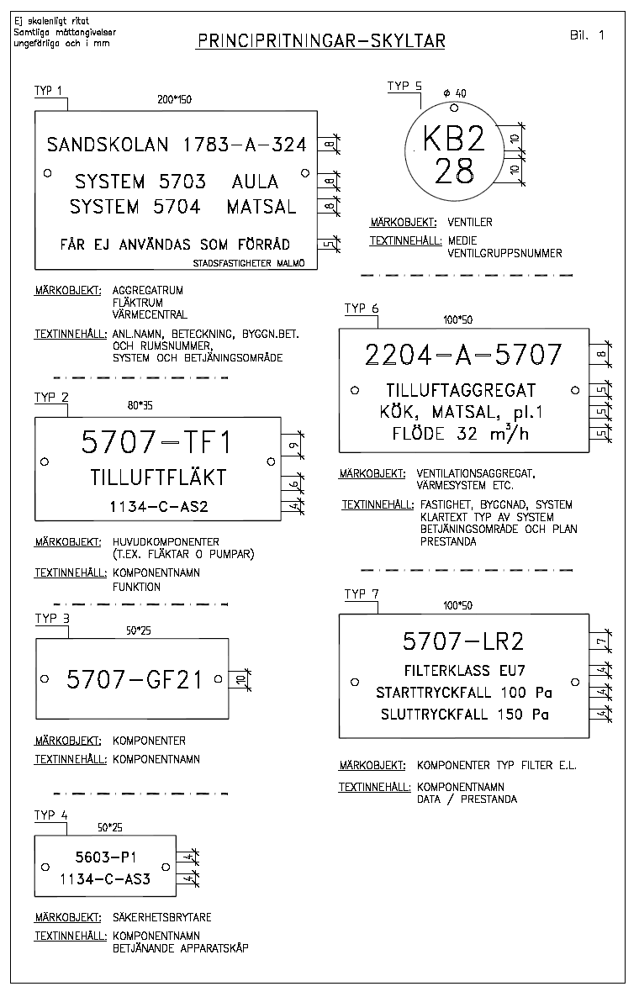
LA2

LA1-GTT1

Husnamn + nummer
55-11 – LA2
SANDBÄCKSSKOLAN 51-10-324
SYSTEM LA1 AULA
SYSTEM LA2 MATSAL
FÅR EJ ANVÄNDAS SOM FÖRRÅD
KFAB

YGB.57 Märkning av luftbehandlingsinstallationer

YGB.8 Märkning av styr- och övervakningsinstallationer

YGC.5 Skyltning för vvs-, kyl- och processmedieinstallationer

YGC.57 Skyltning för luftbehandlingsinstallationer

YGC.8 Skyltning för styr- och övervakningsinstallationer

YH KONTROLL, INJUSTERING M M

YHB.57 Kontroll av luftbehandlingssystem

YHB.8 Kontroll av styr- och övervakningssystem

YHC.57 Injustering av luftbehandlingssystem

YHC.8 Injustering av styr- och övervakningssystem

YJE RELATIONSHANDLINGAR

YJE.5 Relationshandlingar för vvs-, kyl- och processmedieinstallationer
Relationshandlingar levereras digitalt enligt KFAB standard dokumentation.

YJE.8 Relationshandlingar för styr- och övervakningsinstallationer
Relationshandlingar levereras digitalt enligt KFAB standard dokumentation.

YJL DRIFT- OCH UNDERHÅLLSINSTRUKTIONER

YJL.5 Drift- och underhållsinstruktioner för vvs-, kyl- och processmedieinstallationer
DU-instruktioner levereras digitalt enligt KFAB standard dokumentation.

YJL.55 Drift- och underhållsinstruktioner för kylinstallationer
DU-instruktioner levereras digitalt enligt KFAB standard dokumentation.

YJL.8 Drift- och underhållsinstruktioner för styr- och övervakningsinstallationer
DU-instruktioner levereras digitalt enligt KFAB standard dokumentation.

YKB UTBILDNING OCH INFORMATION TILL DRIFT- OCH UNDERHÅLLSPERSONAL

YKB.5 Utbildning och information till drift- och underhållspersonal för vvs-, kyl- och processmedieinstallationer

YLC SKÖTSEL OCH UNDERHÅLL O D

YLC.5 Skötsel, underhåll o d av vvs, kyl- och processmedieinstallationer

YLC.8 Skötsel, underhåll o d av styr- och övervakningsinstallationer

